মোবাইল অ্যাপ্লিকেশন ধারণা

শিরোনাম: ইসলামিক গ্যাজেট

(বাংলা ইসলামিক অ্যাপস ডিজাইন)

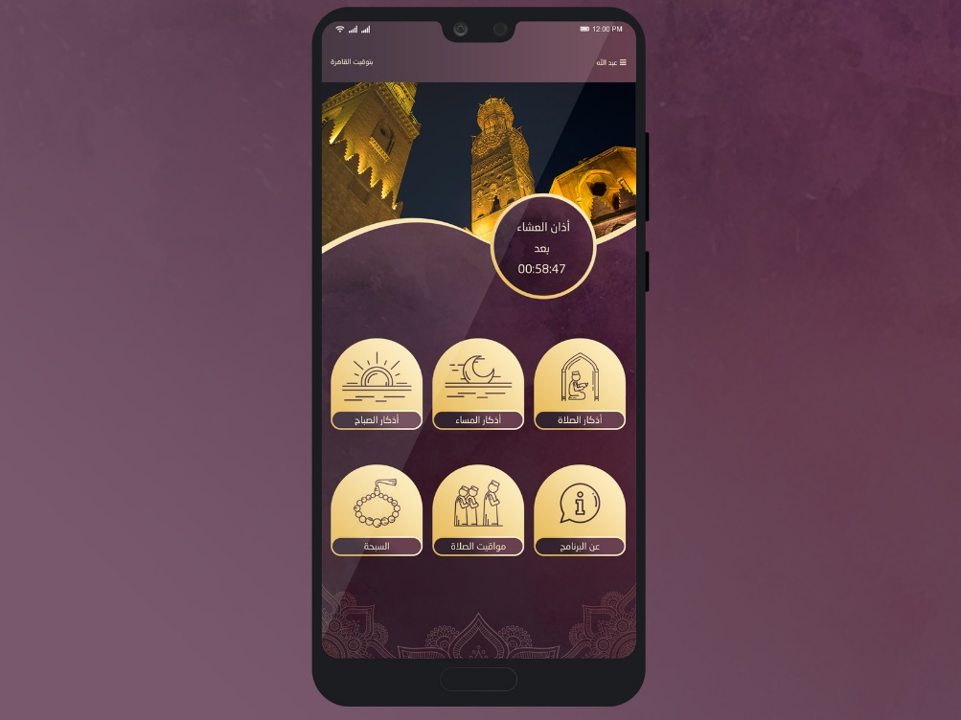

পটভূমি: বিভিন্ন ইসলামিক ডেটা সম্পর্কে দ্রুত তথ্য দেখানোর জন্য বাংলায় ইসলামিক অ্যাপ্লিকেশনগুলির বিকাশ।

বিশদ বৈশিষ্ট্য: এই অ্যাপ্লিকেশনগুলিতে থাকবে -

1. অবস্থানের ভিত্তিতে নামাজের সময়
2. সেহরি ও ইফতারের সময় অবস্থানের ভিত্তিতে
3. বিভিন্ন দুআ
4. গুগল মানচিত্রের ভিত্তিতে মসজিদের অবস্থান
5. সেট অ্যালার্ম এবং বিজ্ঞপ্তি
6. কেবলা ফাইন্ডার (মোবাইল সমর্থন উপর নির্ভর করে)
7. হজ বা ওমরাহজ্জ বা ওমরাহ
8. যাকাত ও ফেZiv

নিম্নলিখিত বিবরণে বর্ণিত হয়:

1. অবস্থানের ভিত্তিতে নামাজের সময়:

আমাদের এই অ্যাপসটিতে ইউজার ঢোকার সময় তার জিপিএস অন করতে হবে তাহলে গুগোল তার মোবাইল লোকেশন ট্রাককরে ওই এলাকার নামাজের সময় ও আশপাশের এলাকার মসজিদ গুলো বের করতে পারবে।পরে তিনি তার আশপাশের এলাকায় মসজিদের লোকেশন দেখতে মসজিদ ম্যাপে ক্লিক করবেন

তিনি তার মোবাইল ফোনে নামাজের সময় অ্যালার্ম এবং নোটিফিকেশন পাবেন । অ্যালার্মের ক্ষেত্রে তিনি আযান সারা অন্য যেকোনো সাউন্ড সিলেক্ট করতে পারবেন। তিনি নোটিফিকেশনে ক্লিক করলে তার কাছের মসজিদের যাওয়ার পথ গুগোল ম্যাপে দেখতে পাবেন।

এছাড়াও নামাজের সময় বাটনে ক্লিক করলে ঐদিনের পুরো সময়সূচি দেখতে পারবেন।

1. সেহরি ও ইফতারের সময় অবস্থানের ভিত্তিতে:

যেহেতু আমাদের অ্যাপস প্রথমেই তার লোকেশন ট্রাক করেছে,তাই তার এলাকার সময় অনুযায়ী সেহরী ও ইফতার টাইম দেখতে পারবে ।

সেহরী ও ইফতরের সময় তার এলাকা অনুযায়ী অ্যালার্ম ও নোটিফিকেশন পাবেন। রমজান মাস গুলোতে প্রত্যেকদিন সকালে ওই দিনের নোটিফিকেশন পাবেন।



1. বিভিন্ন দুআ:

আমাদের এখানে কিছু বিশেষ বিশেষ দোয়া দেওয়া থাকবে। যা আমাদের দৈনন্দিন জীবনে কাজে আসবে। অতি সহজেই আমরা ছোট ছোট কিছু দোয়ার মাধ্যমে অনেক নেকী অর্জন করতে পারব।দৈনন্দিন জীবনে চলার পথে আমাদের অনেক বাধা বিপত্তির সৃষ্টি হয়।যদি আমরা এই ছোট ছোট দোয়া জেনে রাখতে পারি তাহলে অনেক রকম বিপদ থেকে নিজেদের রক্ষা করতে পারবো।

এখানে কিছু বিশেষ রকমের দোয়া থাকবে যেগুলো জানা থাকলে আমরা নামাজে ব্যবহার করতে পারব এবং তার সাথে কিছু দোয়া দেওয়া থাকবে যা আমাদের জানা প্রয়োজন।

যেমন - নামাজের দুয়া, হজ্জ ও ওমরার নীয়ম ও দুআ,এছাড়াও আরো বিভিন্ন দুআ।

1. গুগল মানচিত্রের ভিত্তিতে মসজিদের অবস্থান:

অ্যাপস ইউজার ব্যক্তি এপসের ঢোকার সময় তার লোকেশন এড করে তাহলে গুগল ম্যাপে তার আশেপাশে 10 কিলোমিটার পর্যন্ত সমস্ত মসজিদের অবস্থান সে গুগল ম্যাপে দেখতে পারবে । লোকেশন অ্যাড না করলে বাংলাদেশের সব মসজিদের অবস্থান দেখা যাবে।

1. সেট অ্যালার্ম এবং বিজ্ঞপ্তি:

তাছাড়াও আমাদের এই অ্যাপস ইউজার তার নির্দিষ্ট সময় এলার্ম সেট করতে পারবেন এবং নোটিফিকেশনের মাধ্যমে।

1. কেবলা ফাইন্ডার (মোবাইল সমর্থন উপর নির্ভর করে):

কেবলা ফাইন্ডার অপশনে ক্লিক করলে কাবা ঘর কোন দিকে তা চিহ্নিত করতে পারবেন। যা নামাজের জন্য অত্যন্ত গুরুত্বপূর্ণ।

1. হজ বা ওমরাহজ্জ বা ওমরাহ:

হজ্জ ও ওমরা সম্পর্কে সম্পূর্ণরূপে ধারণা পাওয়ার জন্য এই অংশে বিভিন্ন বিষয় আলোচনা করা হয়েছে। এছাড়াও বোঝার সুবিধার্থে ছবি অথবা ভিডিও দেয়া রয়েছে।

এছাড়াও এই অ্যাপটিতে লোকেশন ট্রেস করা যাবে। যখন হাজিরা হজ করতে যায় তখন তারা অনেকেই ফ্যামিলি সহ যায় অথবা গ্রপ করে যায় এমনকি সকলে সেখানে একটি নতুন পরিবেশে গিয়ে যেন নিজেদের বিপদ থেকে কিছুটা হলেও সরিয়ে রাখতে পারে তাই সকলের কাছে কাছে যদি এই অ্যাপসটি থাকে এবং জিপিএস অন করা থাকে তাহলে সবার লোকেশন ট্রেস করা যাবে এক্ষেত্রে সেখানে গিয়ে বিভ্রান্তিকর পরিস্থিতি থেকে অনেকটা মুক্ত হওয়া যাবে।



1. যাকাত ও ফেZiv:

যাকাত ও ফিতরা বিষয়ে আমাদের দেশে অনেকেই অনেক রকম ধারণা রয়েছে। প্রতি বছরই যাকাত ও ফিতরার টাকা ইসলামিক ফাউন্ডেশন নির্ধারণ করেন যা এই অ্যাপস এ আপডেট ইনফরমেশন পাওয়া যাবে।

এই বিষয়ে সম্পূর্ণরূপে ধারণা পাওয়ার জন্য যাকাত-ফিতরা অপশনে ক্লিক করবেন।

লক্ষ্যযুক্ত শ্রোতা:

বাংলাদেশ ও আন্তর্জাতিক সাধারণ মুসলিম নাগরিক ।